- Langkah pertama yakni lakukan update dan upgrade terlebih dahulu sebelum melakukan instalasi package lainnya.
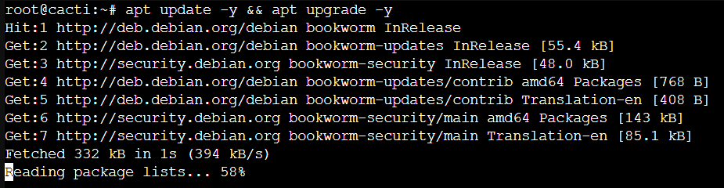

- Berikut merupakan perintah-perintah untuk install package yang dibutuhkan oleh cacti monitoring, meliputi dari apache2, php, mysq-client dll. Menggunakan mysql-client karena nantinya akan menggunakan database dengan konsep beda Container pada Proxmox.

- Pada langkah ini yakni apabila sudah selesai install package-package yang ditentukan lakukan pengecekan pada service apache2 sudah berjalan dengan aman atau tidak.
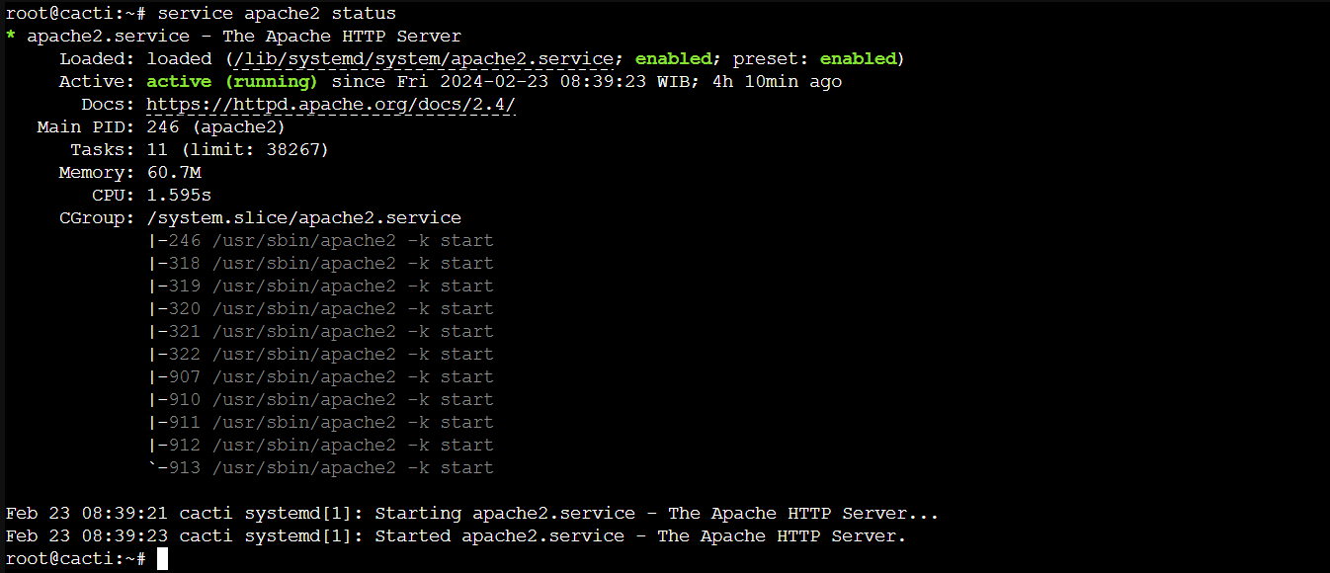

- Perintah dibawah ini merupakan perintah mendownload cacti dengan latest version, dengan cara menggunakan wget.
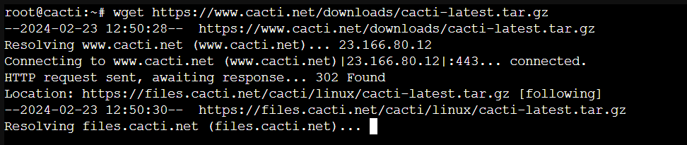

- Jalankan perintah dibawah ini untuk meng ekstrak file cacti yang sebelumnya sudah di download.
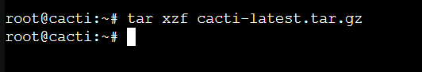

- Pindah file cacti yang sudah di ekstrak ke dalam direktori yang ditentukan, disini saya memindahkan ke dalam folder /var/www/html/cacti.
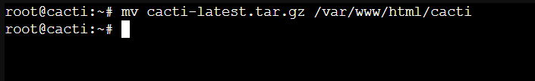

- Berikut merupakan isi dari file cacti yang sudah dipindahkan sebelumnya, terdapat berbagai macam file cacti.
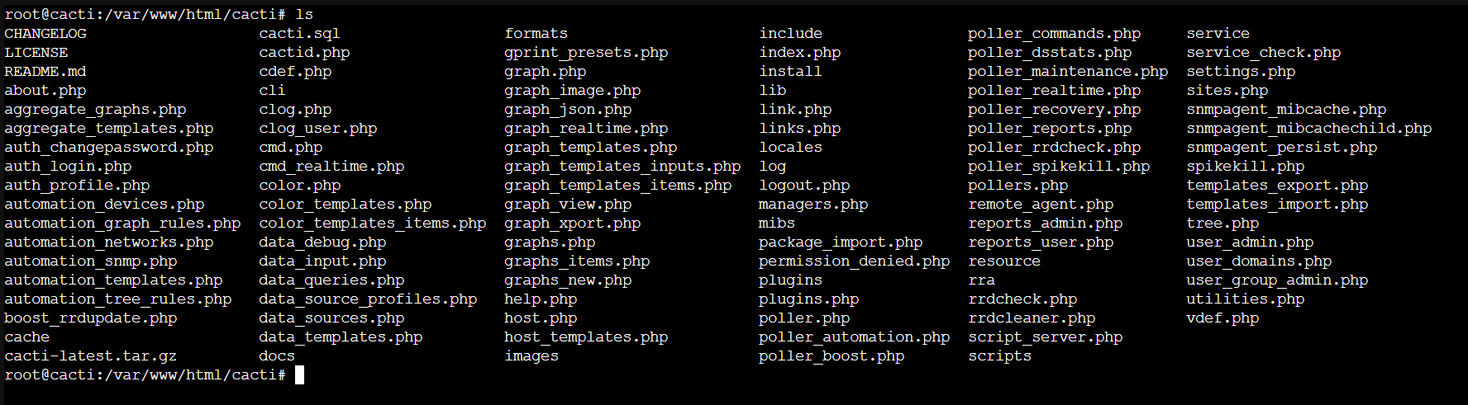

- Pada bagian sini saya membuat folder “rra” yang saya letakkan di dalam direktori /var/www/html/cacti/rra.
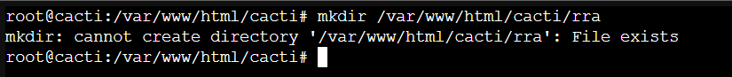

- Kemudian saya memasukkan folder /var/www/html/cacti tersebut ke dalam group owner www-data.

- Lakukan perintah nano /var/www/html/cacti/include/config.php untuk mengubah file pada cacti. Dapat disesuaikan dengan koneksi database yang ada, pada gambar dibawah ini saya untuk hostname database saya arahkan ke IP Address “192.175.11.6” yang dimana alamat IP Address tersebut merupakan alamat IP Address yang dimiliki oleh Server Database. Jadi cacti ini nantinya saya akan koneksikan ke Server Database tersebut.
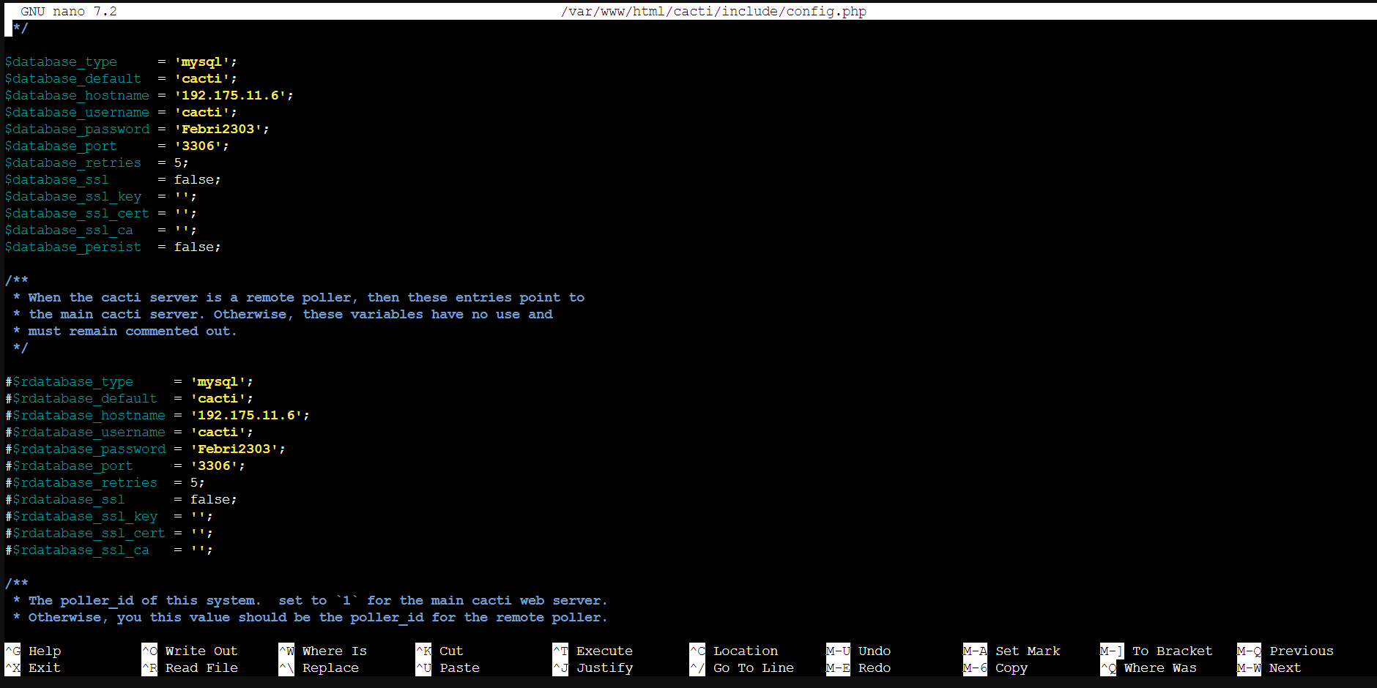

- Perintah dibawah ini untuk mengaktifkan konfigurasi pada cacti dan setelah itu dilakukan restart pada service apache2.
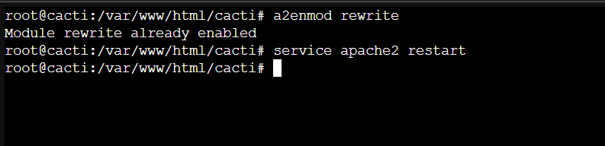

- Langkah berikutnya ini untuk meng-import tabel-tabel yang dibutuhkan oleh cacti nanti. Lakukan dengan cara berikut ini, pada gambar terlihat “already exists” bahwasanya pada database sudah terisi tabel-tabel yang dibutuhkannya.

- Selanjutnya jalankan perintah “crontab -e” dan pada bagian file konfigurasi crontab tambahkan perintah berikut pada bagian bawah sendiri
“*/5 * * * * php /var/www/html/cacti/poller.php > /dev/null 2>&1”.
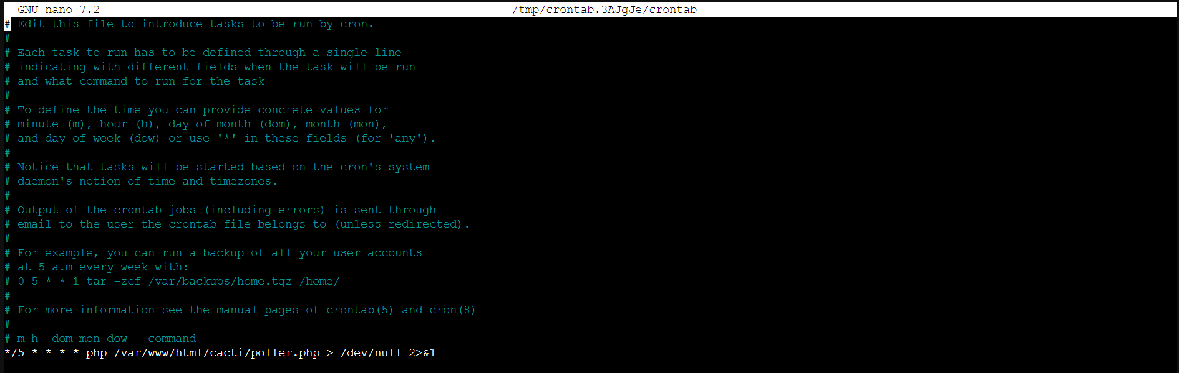

- Kunjungi browser windows client, dalam catatan sudah satu jaringan yang sama dengan server cacti, dan pada hasil gambar dibawah ini ip address server cacti sudah di translasikan kedalam nama domain. Jadi kunjungi berdasarkan http://<nama-domain/ip-address/cacti/>. Kemudian lakukan login dengan akun yang sudah ditentukan.
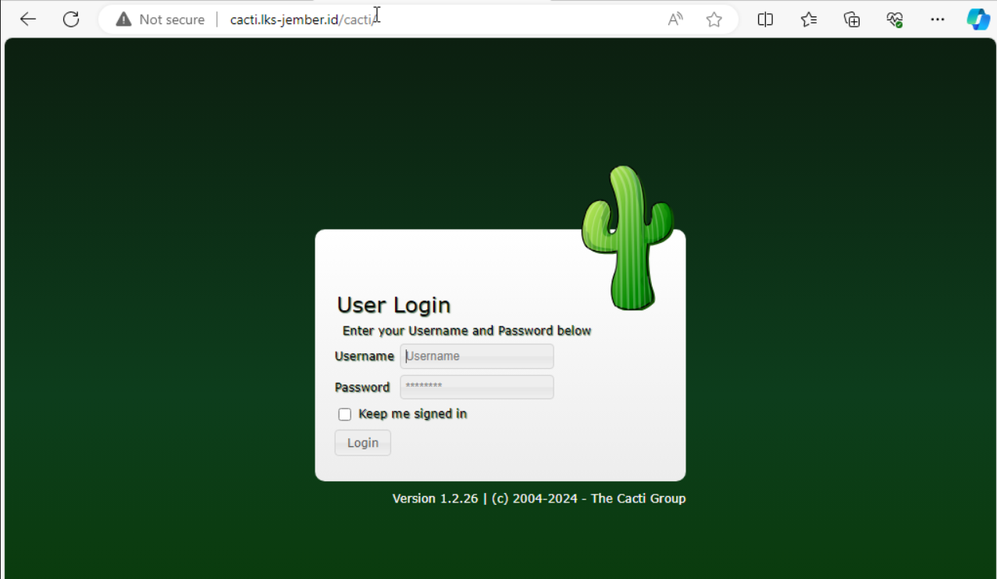

- Berikut tampilan cacti yang sudah berhasil diinstall.
